9月24時間こころの電話相談開設
９月１日（日）９時30分～９月30日（月）17時まで

こころの健康相談統一ダイヤル
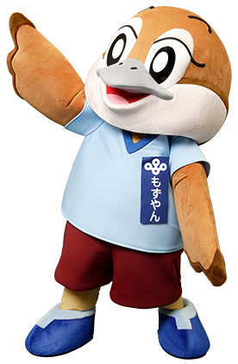
０５７０－０６４－５５６
何か悩んでる？ よかったら、話して。
その他のこころの相談窓口
こころの電話相談
０６－６６０７－８８１４
月曜日から金曜日（祝日・年末年始除く）/９時30分から17時
※水曜日は若者専用電話相談（わかぼちダイヤル）として実施しています。
Ⓒ2014 大阪府もずやん

